2025-2026学年第一学期微积分I（第一层次）期末（简评版）
满分：100分 时间：10:30-12:30
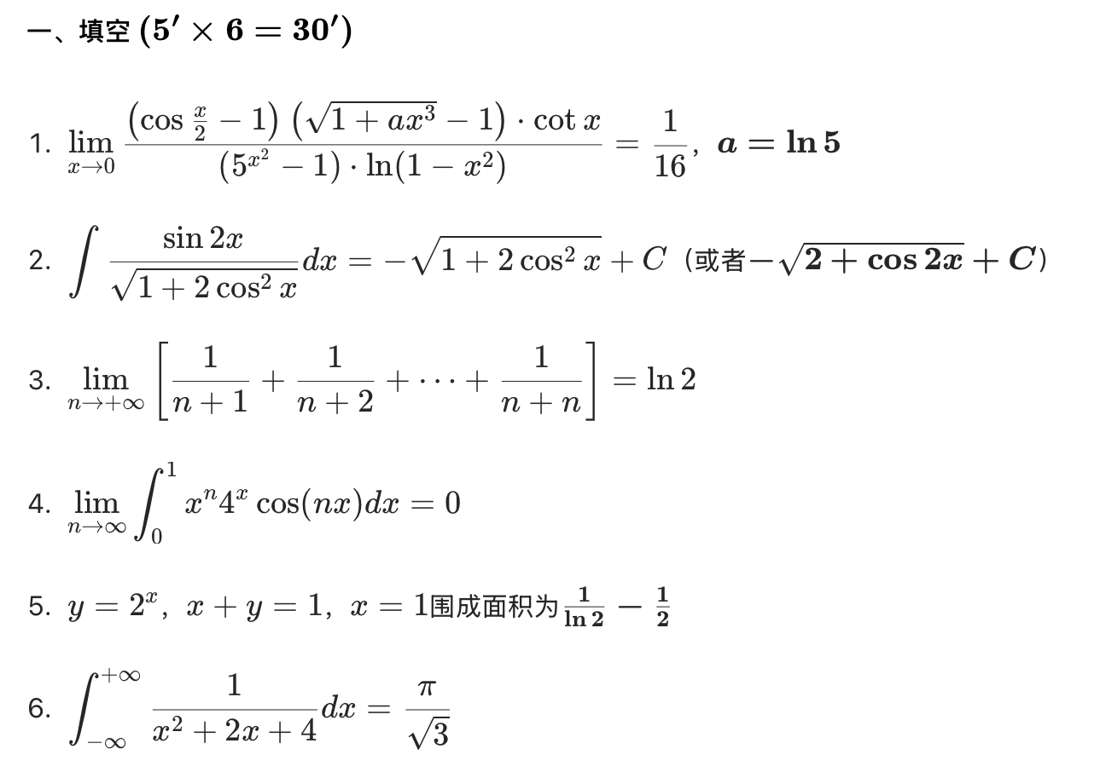

简析：
1.外形浮夸的极限题，每一项分别泰勒展开即可，较为基础，但作为第一题答题心态易受影响。
2.三角不定积分，cosx的平方容易看出化为cos2x，将sin2x移到右边即可，较简单。
3.经典极限化为求定积分的题目，熟练的同学可直接记得答案，简单。
4.定积分与极限的综合，难度中等，但作为填空题答案较易猜出。
5.思路简单的定积分题，结合图像来做即可，难度不大。
6.广元积分问题，配方后不难积出，难度中等。

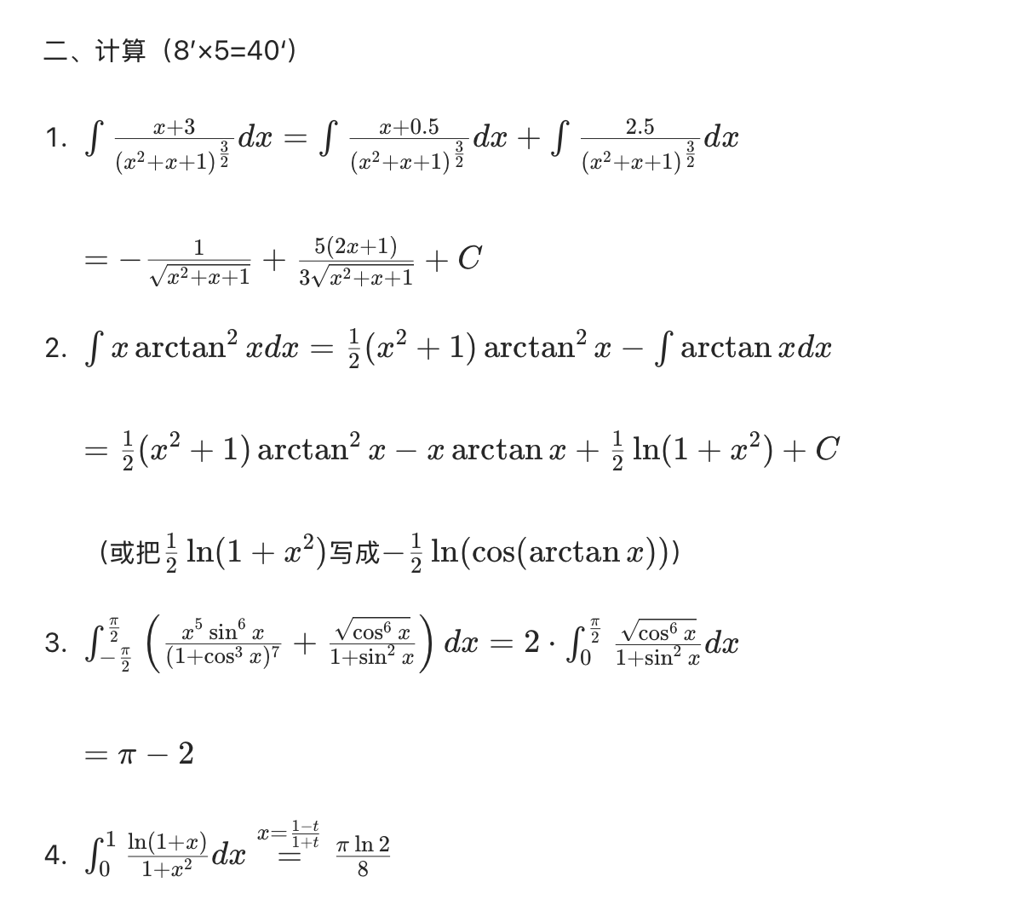

简析：
1.难度中等稍大的不定积分，需要拆成两部分分别积分，计算量较大。
2.难度中等的不定积分，两次分部积分即可，计算量中等。
3.三角定积分，看出前一半是奇函数后一半是偶函数，对后一半积分即可，计算量中等，难度不大。
4.该函数积分后并无初等函数表达式，需要一些特殊的换元和转化，此题技巧型较强，难度大。

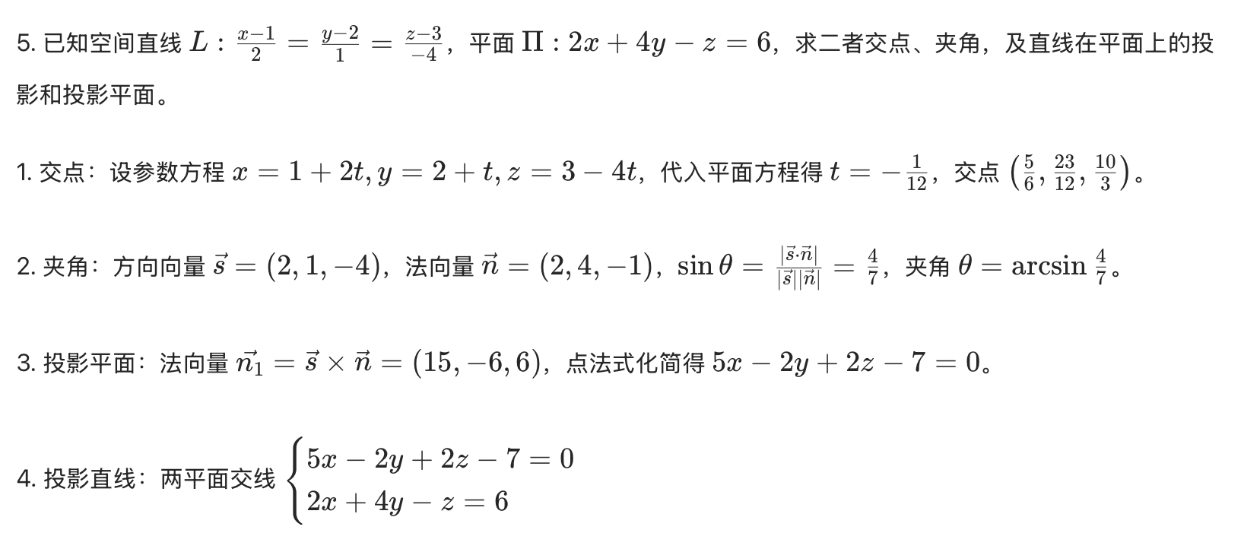
简析：涉及空间向量、直线和平面关系的基础计算，计算量不大，但需要对相关知识有清晰的了解，难度中等。

三（10分）
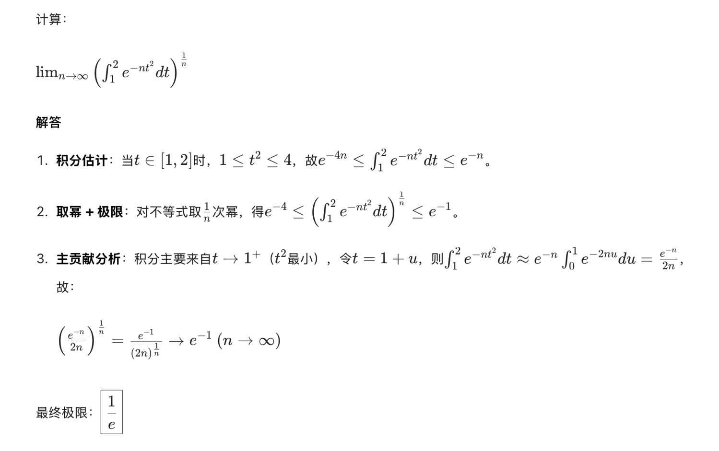
简评：夹逼定理的应用，总体较为复杂，难度大。

四（6分）
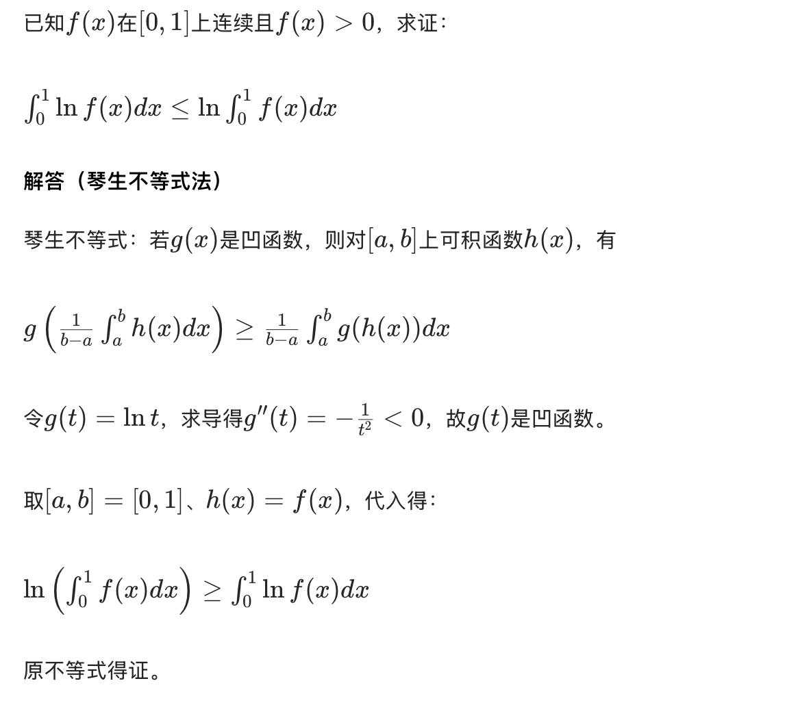
简评：对积分形式不等式的考察，技巧型强，难度较大。

五（14分）
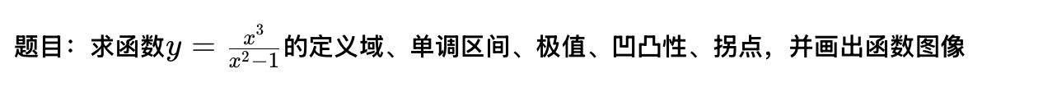
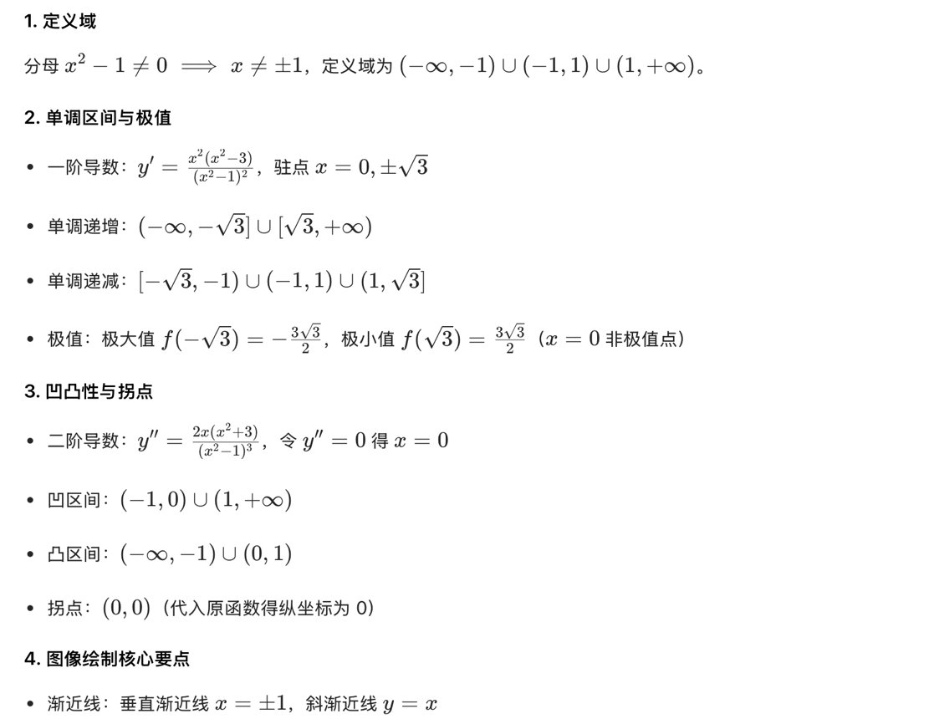
参考图像：
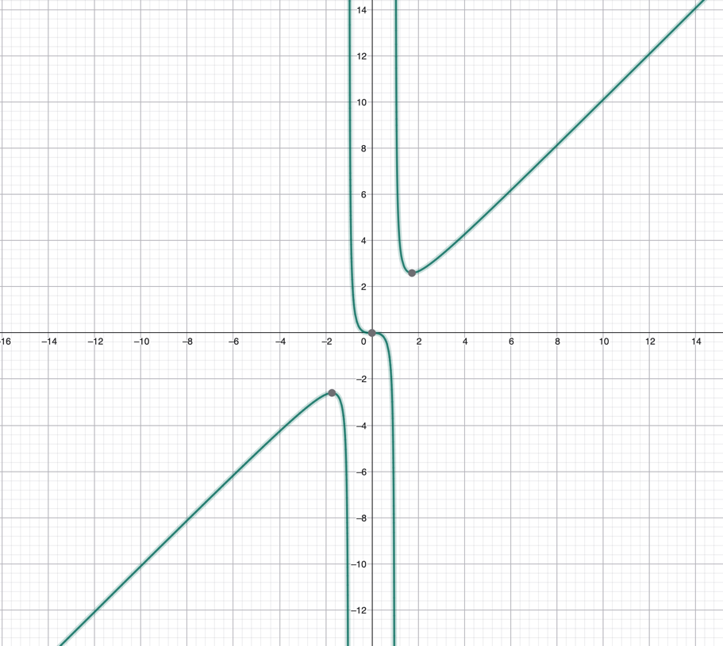
简评：本卷为数不多的基础题，注意细节即可满分。

注：此资料严禁外传。

祝各位在微积分的战场上势如破竹，百战百胜！
寒假快乐哦！

编写：学不会vjf怎么办、LAKERS
审核：四字大神

